室外防護罩紅外線投射器 (60M / 100M / 200M)

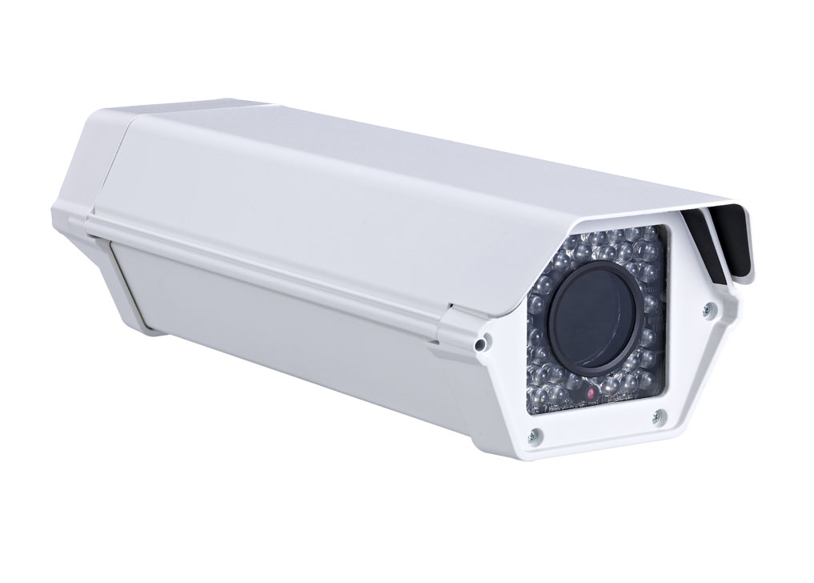
正常 紅外線啟動
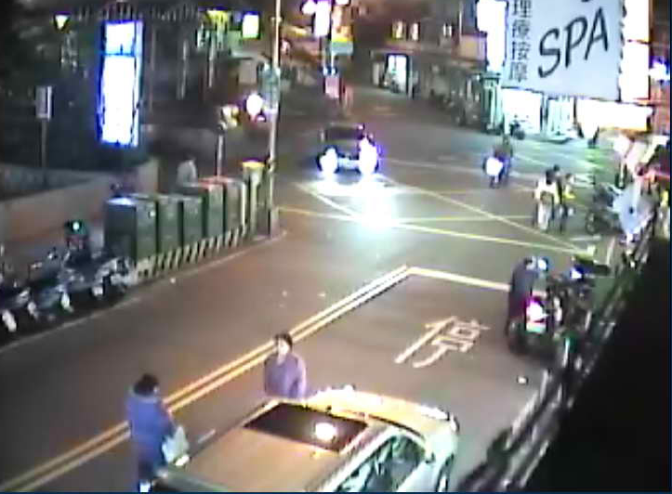
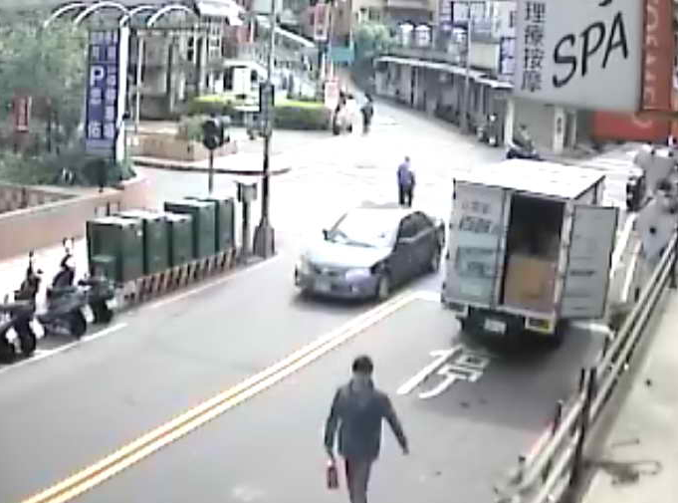

內部可安裝攝影機，鋁型結構，符合CE認證及IP-66防水認證，適合長時間戶外使用。

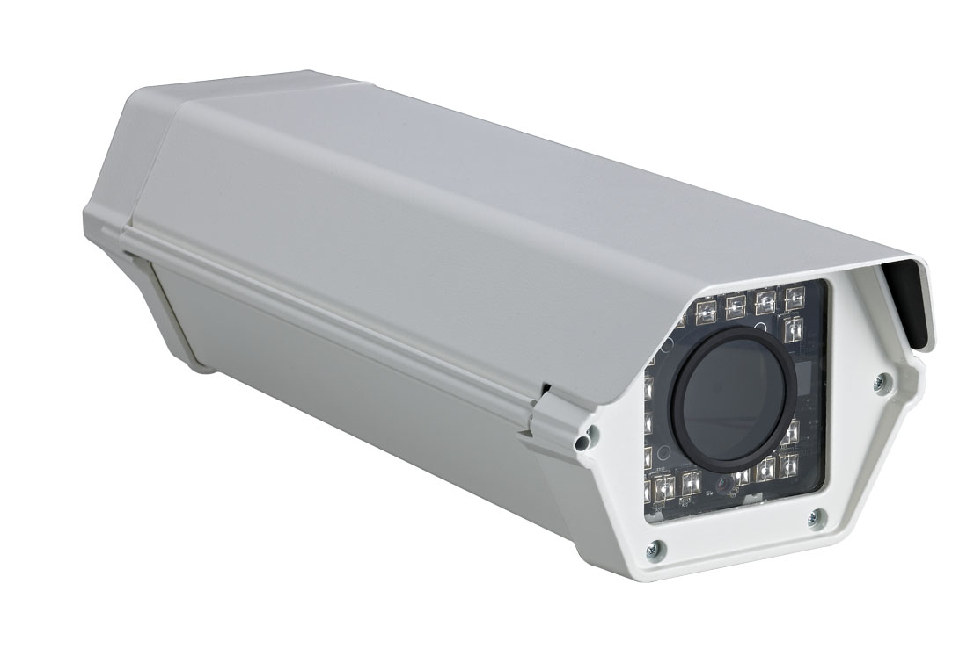
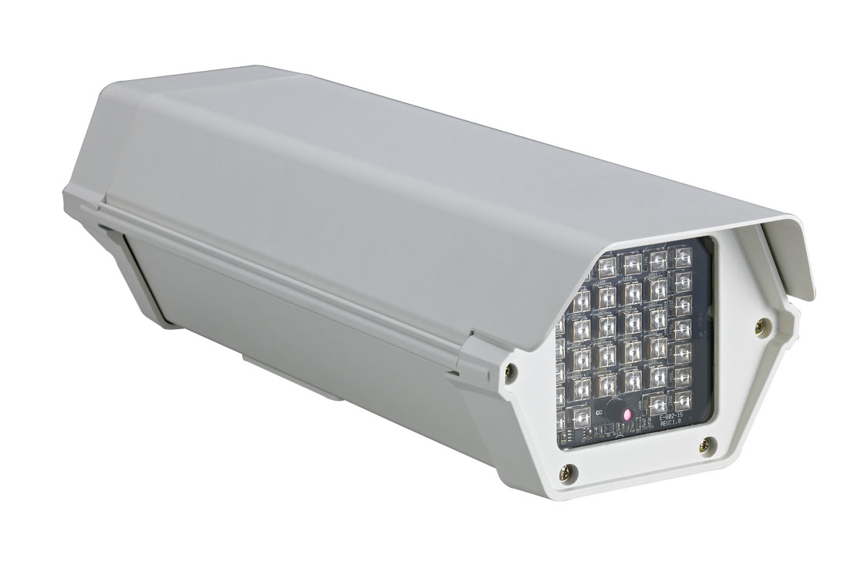

型 號 | HM-LED60 | HM-LED100 | HM-LED200
使用方式 | 內部可安裝攝影機 |  | 搭配攝影機
光源 | 42顆8ψ16mil  高亮度LED | 18pcs反射型LED | 36pcs反射型LED
投射距離 | 60M | 100M | 200M
接點輸出 | ON、OFF 2組乾接點輸出
工作環境 | 溫度–30℃~ 70℃ / 溼度20% ~ 90% RH
風扇控制 | 啟動 35℃ / 關閉–25℃(選配)
恆溫控制 | 啟動–25℃ / 關閉15℃(選配)
頻譜範圍 | 850nm
外殼材質 | 鋁型結構
工作電源 | DC12V / 400mA | DC12V / 320mA | DC12V / 640mA
視窗尺寸 | 75(W)x75(H) mm
尺寸(寬)x(高)x(長)mm | 141 x 117 x 414 mm
重量 | 1700g | 1650g | 1620g
防水等級 | 符合CE認證及IP-66防水認證

